三黄鸡怎么养，三黄鸡饲料养殖成本
养殖三黄鸡方法很简单，搭配自己的原饲料，充分满足三黄鸡的营养需求，提高饲料利用率，不仅降低养殖成本，增加产蛋率，保证三黄鸡营养健康生长。以下是养殖三黄鸡的饲料自配料方法：
三黄鸡饲料自配料​
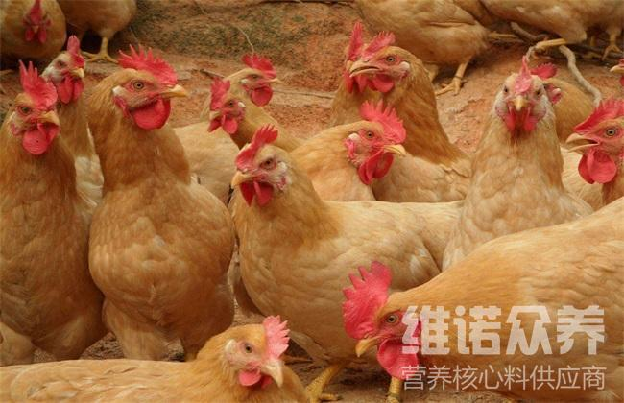
一、三黄鸡饲料自配方：
①31日龄～60日龄的饲料自配方：玉米粉54%、花生饼15%、熟黄豆粉8%、淡鱼粉8%、麸皮5%、骨粉2%、沸石粉2%、松针粉2%、大蒜渣2%、细沙1.4%，食盐0.3%，维诺蛋鸡多维0.1%，维诺霉清多矿0.1%，维诺复合益生菌0.1%。
②61日龄以上至出栏饲料配方：玉米粉49%、米糠10%、花生饼10%、熟黄豆粉8%、淡鱼粉7%、麸皮6%、骨粉2%、沸石粉2%、松针粉2%、大蒜渣1.3%、细沙2%，食盐0.4%、维诺蛋鸡多维0.1%，维诺霉清多矿0.1%，维诺复合益生菌0.1%。
科学健康的三黄鸡饲料喂养，能够快速生长发育，产蛋率高，补充各种营养成分，同时，提高三黄鸡的抵抗力，营养全面均衡，复合益生菌改善肠道菌群，增加肠道吸收率，抑制细菌的发生，增强体质。

